Материалы для дистанционного обучения 13-17 апреля 3б класс
День недели | Чтение | Математика | Русский язык | Окружающий мир | Технология
Понедельник | Классная работа. Уч. с. 120-127, повторить, №3,4 (в этом задании составить только план письменно на отдельном листочке; его приклеиваем в тетрадь на с.53).  Домашняя работа. Т. с. 53,№ 3,4.  Оцениваться будет эта работа за оба задания. | Классная работа.1.Записать примеры, найти их значения:  2*3 6:2 6:3  2*4 8:2 8:4  3*4 12:3 12:4.  С новой строчки записать пример: 7:2. Подумай, сколько получится. Есть ли ответ. Смотрим видеоурок №1: ( по Вайберу или через сайт школы). С помощью рисунка разделить с остатком числа:  9:4 11:5 4:3 18:4 20:9 17:6, подчеркнуть одной чертой – делители, двумя чертами остатки, сравнить. Вывод прочитать в учебнике на с.79.  2. Домашняя работа. Выполнить задание:с.80-81, №1,78, с.78, №7 | Классная работа.1.Самостоятельная работа (её буду оценивать)!!! Списать глаголы в тетрадь, определить время :Ползёт, смеялся, поиграет, едет, поедет, ехал, печёт, лил, съела, умеет, будет уметь, веселились, заигрались, заиграются.  2.Выписать глаголы в 3 столбика:I с суффиксом –ть;II- с суффиксом-чь;III- с суффиксом –ти (суффиксы выделить): войти, зайти, печь, лечь, стирать, мыть, беречь, увезти, смочь, уметь, вылезти, спеть. Поставить к ним вопрос. (Определить число, время). Можем ли мы определить время и число????. Вывод читаем в уч. с. 72 (Ив.Ив.).  Домашняя работа.  3. Выполняем упр.№132. | Классная работа. 1.Повторить уч. с. 68-69, выполняем тест ( прилагаю после таблицы с д/з).  2.просмотреть фильм Москве по ссылке https://youtu.be/oDaRatLLzJI  Домашняя работа.3. прочитать в уч. с. 94-97.
Вторник | Уч. с. 128-134, чтение. | Классная работа. Смотрим видеоурок №2: ( по Вайберу или через сайт школы). Выполняем задание: с.80,№ 2. с. 82, №4,  Домашняя работа. с. 82, № 5,6,8. | Классная работа. . Уч. с.73, упр. 134, с. 74, упр.135 + правило. Домашняя работа.упр. №136 | Классная работа. . Домашняя работа.
Среда | Классная работа. Уч. с. 128-134, повторить. Устно ответить на вопросы 1,2,3. Домашняя работа. (4 вопрос распределить роли в учебнике простым карандашом). | 1 Классная работа. .Уч. с. 83- читаем правило. Записать в тетради соотношение: сколько метров в одном километре.  2. Выполняем задание с.83-84, № 2, 3(устно).  Домашняя работа. с.83-84, № 4,7. | Классная работа.  1. Выписать в тетрадь словарное слово с.75 ( выделить ударение, безударную гласную, орфограмму).  2. выполнить упр.138.  3. Домашняя работа . упр.139.
Четверг | Т. с. 54. Оцениваться эта работа за правильные полные ответы!!!! |  | Развитие речи.  Уч. с. 76, упр.140 (работа будет оцениваться в журнал!!!) | 1.Прочитать текст учебника с.98-99.  2.Написать сообщение на тему (по выбору):  - История создания Московского Кремля. План: 1.Что такое Кремль; 2. Когда появилось первое упоминание о Москве; 3. Ктоявляется основателем Москвы и кто первым дал указ о строительстве кремля;4. Сколько раз перестраивался Московский Кремль; 5.Из каких частей состоял Московский Кремль; 6.Сколько Башен и их название и назначение имеет Московский Кремль; 7. Чем сейчас является Московский Кремль для граждан России.  - Кремль – центр государственной власти. План: 1.Какие здания и постройки Кремля являются центром государственной власти России. 2,3,4,… Рассказать кратко о каждом из них.  - Кремль –духовная святыня России. План: 1.В какой части Кремля находятся духовные символы России. 2. Как называются соборы и церкви. 3. Какова особенность и функция каждого собора.  При написании сообщения будет оцениваться: полнота информации, наглядность (фото, рисунки, схемы, карты), вид самого сообщения ( титульный лист, название, автор данного сообщения). Формат ( тетрадный лист, лист А4, альбомный лист) не является средством оценивания. | Начинаем работать над темой «Выпуклая аппликация из бумажных полос». Эту работу будем выполнять за 2 урока. В представленном ниже развороте, выбираем одну из двух цветных поделок (петух или пейзаж). 15 апреля готовим детали для поделки, а 22 апреля собираем поделку на основу.
Пятница | Повторить. Уч. с. 68-134 | Выполняем самостоятельную работу( смотрим её после таблицы с д/з)/ Работу выполняем в тетрадях по вариантам. Каждый ребёнок её выполняет самостоятельно, без помощи родителей и свой вариант(так как он сидит в классе). Оценка в журнале буде только за см.работу!!!! | Классная работа.  1.Уч. с. 77, упр.141( его выполняем по следующему плану: прочитать предложения;, выписать сначала существительные (например: дом-дома), определить число; затем выписываем глаголы ( например: стоит- стоят), определяем, можно ли в них определить число. Вывод читаем в правиле на с.77. )  Выделяем окончания во всех словах.  2.уч. с. 78, упр.142.  3. Домашняя работа . упр.143.
Отчетные материалы для сдачи учителю | задание за понедельник и четверг. | Тетрадь по математике + см.работу. | тетрадь по русскому языку. | выполненный тест и сообщение. | -

Приложения

Самостоятельная работа по математике.
Вариант-1.
- Разделить с остатком с помощью рисунка.
9:4 19:2 11:5 5:4 7:3
- Разделить с остатком. Подчеркнуть делитель и остаток.
44:9 25:3 15:7 82:9 64:7
- Начертить прямоугольникABCD со сторонами 7см и 1 см. Найти периметр и площадь прямоугольникаABCD.
Вариант-2.
- Разделить с остатком с помощью рисунка.
10:4 17:2 12:5 6:4 5:3
- Разделить с остатком. Подчеркнуть делитель и остаток.
41:9 26:3 16:7 85:9 67:7
- Начертить прямоугольникABCD со сторонами 5см и 2 см. Найти периметр и площадь прямоугольникаABCD.

Тест по окружающему миру.
- Отметь верные высказывания
Чтобы быть здоровым, надо:
__ соблюдать режим дня;
__ много есть, много спать;
__ соблюдать правила здорового образа жизни;
__ поздно засыпать, поздно просыпаться.
- Найди продолжение пословицы.

Много спать | болезнь не догонит.
Быстрого и ловкого | мало жить
Обед без овощей, | так вода пойдет.
Так здоров, что если сучок в кулаке сожмет, | что праздник без музыки.
Баня – мать вторая. | кости распаришь, все тело направишь.
- Выбери рисунки, изображающие здоровый образ жизни.
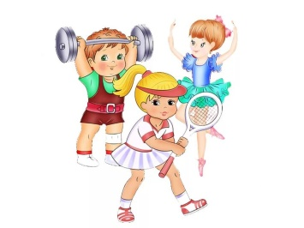 | 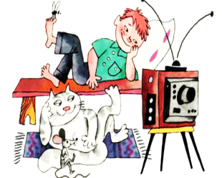 |  | 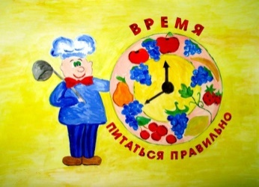 | 